


Republika e Kosovës Komuna Skenderaj

Republika Kosova Opština Skenderaj
Republic of Kosovo Municipality of Skenderaj

Zyra e Kryetarit /Kabinet Predcednika / Office of the Mayor

RAPORTI FINANCIAR
i realizimit të buxhetit Komunal
Janar – Shtator 2025

Tetor 2025
Permbajtja:

Raporti Përfundimtar Financiar Janar-Shtator 2025 3
1. Kërkesat për raportim 3
2. TË HYRAT DHE SHPENZIMET BUXHETORE PËR PËRIUDHËN RAPORTUESE 3
3. Raporti i Ekzekutimit te Buxhetit 2025 TABELA Nr 1
4. TË HYRAT VETANAKE JANAR-SHTATOR 2025 5
Te hyrat Vetanake komunale - Janar-shtator 2025 5
5. SHPENZIMET BUXHETORE 7
Tabela nr. 4 Projektet kapitale të realizuara Janar-Shtator 2025 9

Raporti Përfundimtar Financiar Janar-Shtator 2025

Kërkesat për raportim

Raporti Financiar Komunal për periudhën Janar – Shtator 2025, bëhet në bazë të kërkesave për raportim të përkohshëm dhe vjetor bazuar në dispozitat e neneve 46.1 dhe 46.2 të “Ligjit Për Menaxhimin e Financave Publike dhe Përgjegjësitë” dhe Statutit Komunal.
Raporti Financiar Komunal ka për qëllim të informimit objektiv lidhur me ecurinë dhe me treguesit relevant rreth përmbushjes së planit të grumbullimit të mjeteve sipas burimeve, përmbushjes së obligimeve të planifikuara sipas plan programeve, dinamikën e mjeteve të shpenzuara dhe atë sipas natyrës së shpenzimeve dhe kategorive të përcaktuara buxhetore, rrjedhën e parasë si dhe treguesit tjerë që kanë ndikuar në rezultatet e përgjithshme për këtë periudhë.

Periudha e raportimit karakterizohet me faktin se:

- të hyrat komunale te realizuara deri ne shtator 2025 janë alokuar sipas planit buxhetor 2025 ,
- të gjitha mjetet e pa shpenzuara nga tremujoret paraprak përmes procedurave te bartjes sipas rregullores financiare janë bartë ne tremujorin ne vijim për te gjitha kategoritë përjashtuar atë te pagave dhe
- me vendime gjygjësore/përmbarimore në emër shtesave (shujtat, licencimi, inflacioni etj.) bazuar ne kontratën kolektive për mësimdhënës te arsimit para universitar dhe për operatorëve ekonomik janë pagua përmes Thesarit 1,437,893.41 € shumë e paguar nga kategoritë e ndryshme, nga sa janë paguar nga kategoritë janë te detajuar neper tabelat sipas analitikes .

TË HYRAT DHE SHPENZIMET BUXHETORE PËR PËRIUDHËN RAPORTUESE

Ky raport financiar është përgatitur në përputhje me SNKSP (Standardet Ndërkombëtare të Kontabilitetit në Sektorin Publik) të bazuar në para të gatshme “Raportimi Financiar sipas Kontabilitetit të bazuar në para të gatshme”.
Buxheti i aprovuar për vitin 2025 ishte 19,881,471.00 € por me dhe ndryshimet pozitive gjatë vitit si: bartja e te hyrave komunale te pa shpenzuara nga viti paraprak i planifikuar ne pesë kategori ekonomike 20,076,401.63 € :

Kategoritë ekonomike | B. fillestar | B. aktual
Pagat dhe Shtesat | 11,020,774.00 | 11,020,774.00
Mallrat dhe Shërbimet | 2,846,807.00 | 2,938,809.99
Shërbimet Komunale | 287,300.00 | 287,300.00
Subvencionet | 1,147,000.00 | 1,177,000.00
Investimet Kapitale | 4,579,590.00 | 4,652,517.64
Gjithsej | 19,881,471.00 | 20,076,401.63

- Përqindja e kategorive ekonomike në pjesëmarrjen e buxhetit aktual Komunal :
Nga të dhënat e buxhetit aktual të planifikuar del se kategoria Paga dhe Shtesa merr pjesë me
54.89 % të buxhetit te përgjithshëm , mallrat dhe shërbimet 14.64 %, komunalit 1.43 %, subvencionet 5.86 % dhe kategoria e projekteve kapitale merr pjesë me 23.17 % .
Sipas tabelës mund te shihet se shpenzimet e përgjithshme për periudhën Janar-Shtator 2025 janë 16,277,237.96 ose 81.08 % të buxhetit aktual.

Grafikisht:
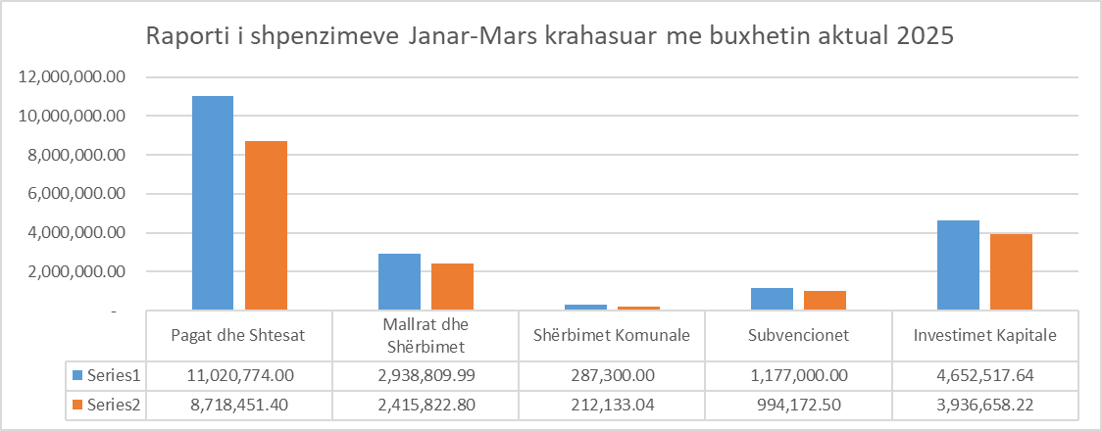

Përqindja e fondeve burimore në pjesëmarrjen e buxhetit Komunal të aprovuar në fillim viti dhe te hyrat e bartura të pa shpenzuara nga viti 2024 :

- Grandi qeveritarë në shumë 18,172,005.00 € merr pjesë me 90.51 % të Buxhetit Komunal,
- Të hyrat komunale në shumë 1,709,466.00 € marrin pjesë me 8.51 %, dhe
- Të hyrat e bartura 194,930.63 € merr pjesë me 0.98 %.

TË HYRAT VETANAKE JANAR-SHTATOR 2025
Përveç granteve të pranuara me grantet specifike, për qëllimet e shpenzimeve të përgjithshme, Komuna ka arkëtuar edhe të hyra vetanake. Ekzistojnë disa kategori kryesore të hyrave vetanake komunale: tatimin në pronë, gjobat e trafikut, taksa administrative për leje ndërtimi, te hyrat nga koncesionet, shërbimet e kadastrave, taksa për regjistrimin e automjeteve etj. te cilat kanë rendësi te madhe për buxhetin e përgjithshëm komunal . Të hyrat janar-shtator 2025 të arkëtuara kanë arritur në shumen prej 1,213,445.72 € që tregon një realizim prej 70.98 % të planifikimit vjetor, kurse ne krahasim me periudhën e njëjtë të vitit 2024 janë për 6.44 % ma të ulëta..
Te hyrat qe janë te arkëtuara nga Komuna te cilat marrin pjese me përqindjen me te madhe edhe me tej janë: te hyrat nga lejet e ndërtimit 22.00 %, tatimi ne pronë 19.68 %, koncesionet 18.96 % , shfrytëzimi i pronës publike 1.63 % etj.
Detajet e te arkëtuarave ne shuma shih tabelën në vijim nr.2

Te hyrat Vetanake komunale - Janar-shtator 2025

SHPENZIMET BUXHETORE

Shpenzimet e komunës janë realizuar përmes pesë kategorive ekonomike të parapara me Ligjin e buxhetit për vitin 2025 dhe atë për :
- Paga dhe shtesa
- Mallra dhe shërbime
- Shërbime komunale
- Subvencione dhe
- Shpenzime kapitale
Në tabelën vijuese kemi paraqitur te dhënat për lëvizjen e të gjitha këtyre kategorive të shpenzimeve për periudhën raportuese janar-shtator 2025 duke krahasuar shpenzimet e kësaj periudhe me shpenzimet e periudhës së njëjta të vitit 2024 dhe 2023 si dhe pjesëmarrjen e kategorive te veçanta të tyre në shpenzimet e gjithmbarshme komunale për vitin fiskal 2025.

Sipas tabelës mund te shihet se:
- Pagat dhe shtesat kan shënuar rënie ne krahasim me vitin 2024 për 4.76 % , dhe një renia e tillë është e ndikuar nga vendimet gjygjësore/përmbarimore ku mjetet ne paga janë ekzekutua ma herët, pjesëmarrja e pagave në shpenzimet e përgjithshëm komunale për periudhën janar- shtator 2025 është 53.56 %
- Mallrat dhe shërbimet kanë pasur rritje prej 31.37 % ne krahasim me vitin 2024, kurse pjesëmarrja e tyre ne shpenzimet e përgjithshme është 14.84 %.
Rënie te konsiderueshme ka pas te nënkategoria:
mirëmbajtja dhe riparimi i automjeteve, furnizime për zyre, kompensimi i përfaq. brenda vendit etj.
Rritje të konsiderueshme ka pasur të nënkategoria: mirëmbajtja e ndërtesave arsimore, mirëmbajtja e objekteve shëndetësore, drutë dhe prodhimet e drurit për ngrohje por edhe ndikimi nga vendimet gjygjësore/ përmbarimore.
- Shërbimet komunale kanë pësuar rënie prej 5.07 %, kurse ne shpenzimet e përgjithshme marrin pjesë me 1.30 %
- Subvencionet dhe transferet kane shënuar rritje prej 9.05 %, janë subvencionuar kryesisht programet për bujqësi, pagesa të këtij viti për Bashkësinë Islame, pagesa për fëmijët e porsalindur, raste te trajtimeve shëndetësore, financimi i bursave për studente, përkrahja ne fushën e kulturës rinise dhe sportit (mbësh. e klubeve sportive), përkrahja e bizneseve te vogla dhe te mesme me grante sipas planeve te tyre biznesore. etj. Në shpenzimet e përgjithshme subvencionet marrin pjesë me 6.11 %
- Shpenzimet Kapitale kanë shënuar rënie për 5.83 % , ndërsa ne shpenzimet e përgjithshme komunale marrin pjesë më 24.19 %
Ne përgjithësi shpenzimet e gjithmbarshme komunale janar-shtator 2025 janë për 0.19 % ma të ulëta së ato për periudhën e njëjta ne vitin 2024.

Për më tepër të dhënat në tabelën nr.3:

Tabela nr. 3 Analatika e shpenzimit te buxhetit

Vazhdim i tabelës nr. 3

SHPENZIMET SIPAS PROGRAMEVE – DREJTORIVE DHE ZYRAVE

Drejtori i DBF-së Kryetari i Komunës
Z. Ismet Aliu Z. Fadil Nura
________________ ______________________________

